28 ноября 2018года агидбригада МДОУ детского сада №2 «Светлячок выступила в рамках муниципального конкурса
« Я соблюдаю ПДД, соблюдай и ты!»
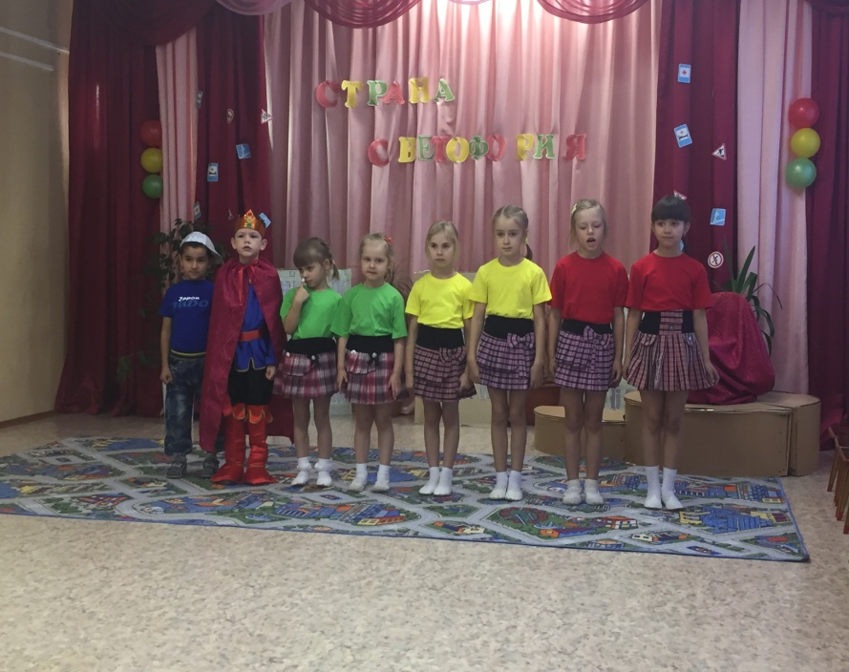
Под музыку выходят участники агитбригады, выстраиваются шеренгой.
1 ребенок: Всех приветствовать сегодня рада
Агитбригада детского сада!
2 ребенок: Наша бригада дружная
И очень – очень нужная!

3 ребенок: Раз, два, три, четыре,
Три, четыре, раз, два,
4 ребенок: Каждый должен изучать
С самого рождения
5 ребенок: И прилежно выполнять
Правила движения!

6 ребенок: Мы правила дорожные примерно изучаем
И как дорогу перейти по правилам мы знаем.
7 ребенок: Детям знать положено правила дорожные,
Ты, дружок доверься им:
Будешь цел и невредим!
8 ребенок: Пешеходы, пешеходы,
Будьте очень бдительны,
Берегите и себя и наших водителей.
1 ребенок: Чтобы не было тревоги,
Не случилась вдруг беда,
2 ребенок: Дисциплину на дороге
Соблюдайте вы всегда!
3 ребенок: Будь ты ребенок или взрослый,
4 ребенок: Водитель или пешеход,
5 ребенок: Постичь всем правила поможет-
Хором: Агитбригада «Светлячок»
(голос за сценой)
В жизни ,также как и в сказке случается
Иногда из этого вот что получается!
(звучит музыка « В гостях у сказки» входит царь и садиться на трон)
(Голос за сценой)
В некотором царстве, дорожных правил государстве
Жил-был славный царь Егор , по прозванью светофор! 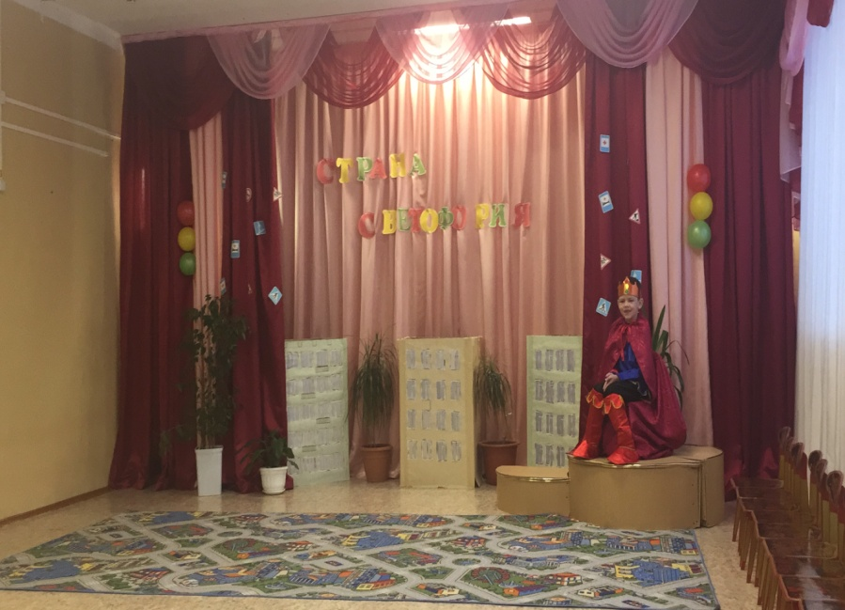
Царь: (читает указ)
По указу государства, должен каждый в моем царстве, без всякого исключения , соблюдать правила дорожного движения!
( Включается музыка «Авария» (серия дисков « Театральные шумы»)
Царь(возмущенно)
Кто нарушил? Кто посмел?
(на сцену выбегает Вовка. Вовка весь взъерошенный)
Вовка: Да я здесь перейти хотел!..
А тут машина налетела, 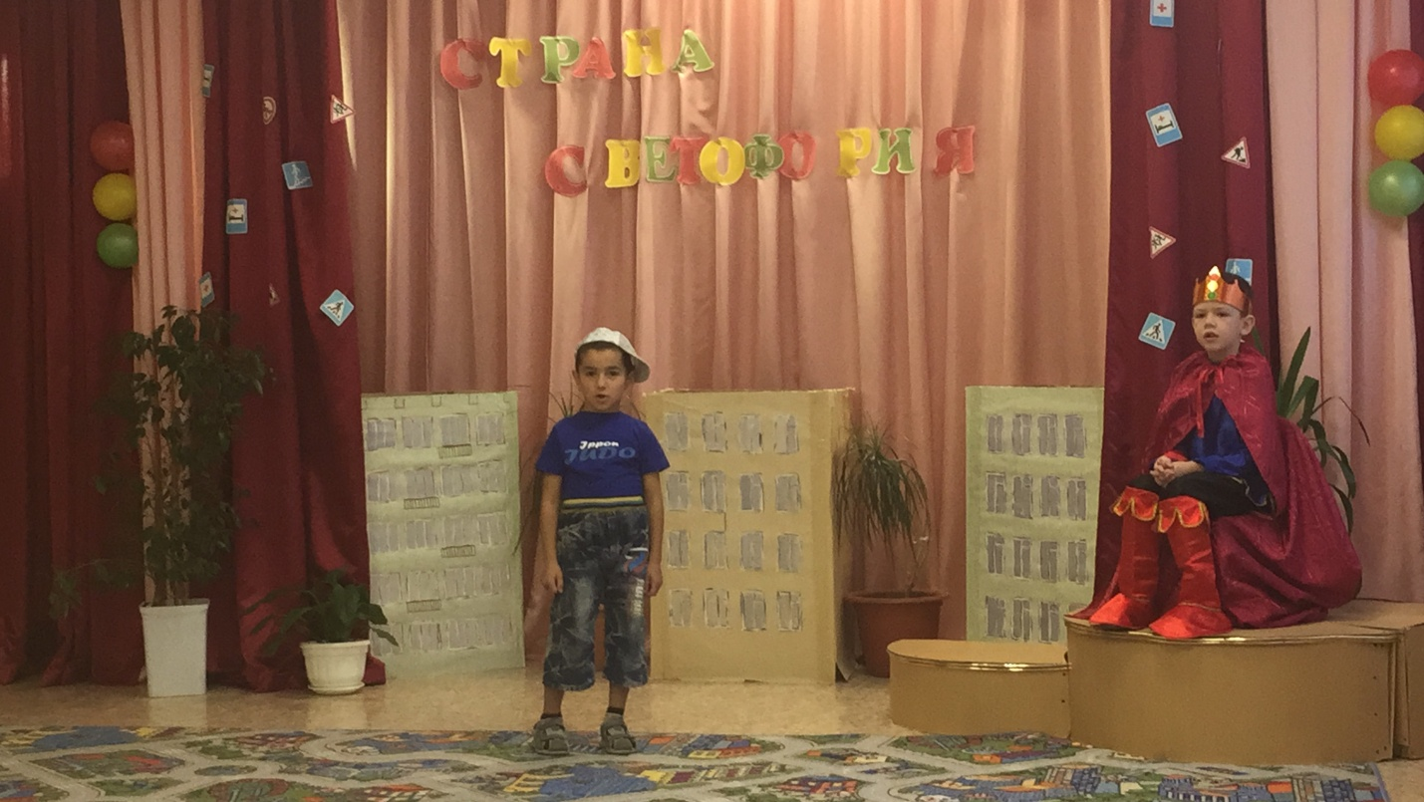
Задавить меня хотела!!!
Царь: (ехидно)
И куда ж ты так спешил?
Вовка:
Впереди автобус был.
Я догнать его хотел…
Помешали…не успел.
А виноват совсем не я!
Светофор отвлек меня.
Разноцветными огнями
Начал мне он вдруг мигать.
Я подумал:»Дискотека»,
На дороге стал плясать.
Царь:
Кто же пляшет на дороге!?
Василисы!!! На подмогу!!
Царь:
Неразумное дидятко,
Как без знаний будет жить?
Василисушки, прошу вас,
Вовку быстро обучить!!!
(Василисы исполняют частушки про дородные знаки.
1. Мы веселые девчата,
Василисы- умницы.
Вас обучим правилам
Движения по улицам.
2. И куда ж ты так летишь-
Под машину угодишь
Жизнь твою убережет «Пешеходный переход»
3. на автобус хочешь сесть
Не откроет дверь он здесь.
Для посадки , Вовка.
Вот ведь остановка.
4. Коль случилось что-то вдруг-
Телефон твой верный друг.
Ты скорей его бери-
Позвони и помощь жди.
5.В дождь и в ясную погоду
Здесь не ходят пешеходы
Говорит им знак одно:
«Вам ходить запрещено!»
6 (Все вместе)
Знает каждый с давних пор.
Как устроен светофор:
Красный – стой , а желтый –жди,
А зеленый свет- иди!
Вовка: Кабы я все это знал- в сказку б эту не попал!!!
Царь: Сказка ложь -да в ней намек!!
Нарушителям урок!!
Вовка : В сказке, как в жизни
Нельзя ошибиться,
Да и закон нельзя нарушать!
Так что давайте, друзья, разбираться
Что на дороге вам надобно знать.
Знаки, что видели вы на дороге
Не для того, чтоб вертеть головой,
А для того, чтобы требовать строго
Правильных действий на мостовой!
Дети исполняют танец «Дорожные знаки» и под музыку уходят.

